
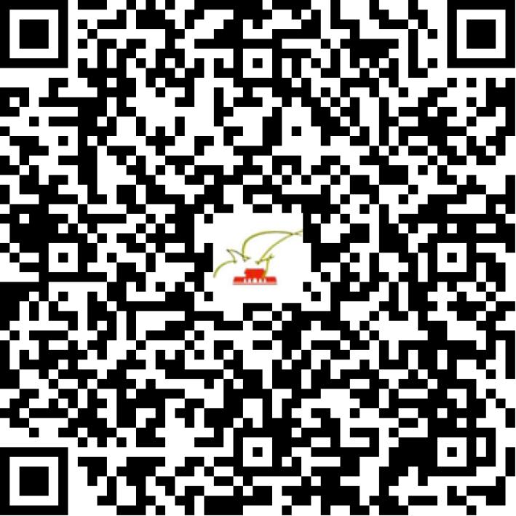

京网文〔2020〕2165-336号

2021 | 年 | 06 | 月 | 11 | 日
名 称 | 北京指上缤纷科技股份有限公司
住 所 | 北京市海淀区中关村大街1号10层1001
法定代表人 | 闫飞
主要负责人
类 型 | 其他企业
首次发证日期 | 2020年06月02日
有效期 | 2023年06月01日
网站域名 | h5eco.com
经营范围 | 利用信息网络经营表演
发证机关
编号
许可证有效期届满前30日内办理延续，有效期届满未延续的将依法予以注销。

